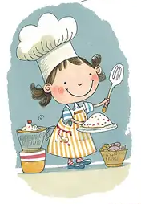
Wochenplan
12.10.2026 bis zum 16.10.2026
Mittagessen
Mittwoch
Eier in Senfsoße (A,B,C,H) mit Kartoffeln und Gemüse
Donnerstag
Pizza Margarita & Salami (A,B)
Freitag
Gemüseeintopf (G) mit Bockwurst und frischen Baguette (A,O)

und Pizza Salami
Dienstag
Fischstäbchen (A,J,O) mit Kartoffelpüree (B) mit Gurkensalat
Montag
Vollkornnudeln (A,C) mit Tomatensoße (A,B)

